Unity remote 5

1.Télécharger :
- Unity remote 5 sur votre téléphone
- les fichier sdk et ndk (fournis dans le dossier où se trouve ce document)

2.Unity setup :
Ouvrir un projet unity, aller dans « Edit » -> « Préférence » -> « External Tools ».
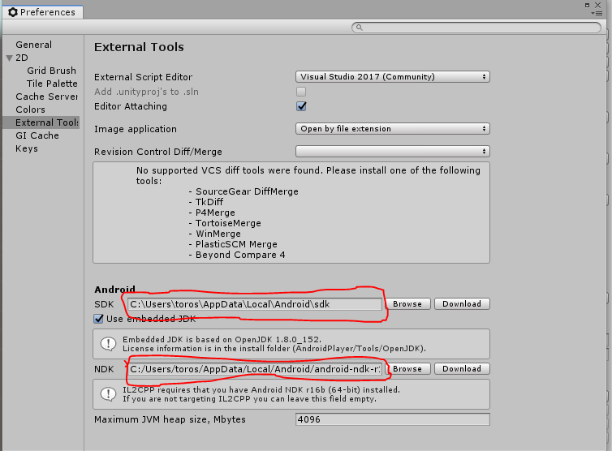
Là, vous pourrez voir deux endroits, normalement, vides (entourer en rouge)

Appuyer sur « Browse » pour aller chercher les dossier SDK et NDK

Retourner dans unity, aller dans «Edit » -> «Project settings » -> «Editor » -> «Unity remote » -> «Device »
Passer Device de « none » à « Any Android Device »

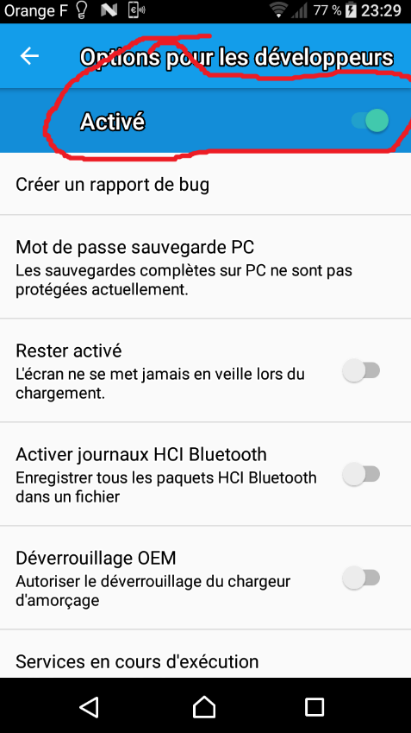
3.Phone setup : les instructions qui suivent vont changer d’un modèle de téléphone à un autre (le but est de passer votre téléphone en mode développeur)
Aller sur votre téléphone -> dans les réglages -> options pour les développeurs -> (ici vous devriez trouver un truc pour activer le mode développeur)

(Pour certains portables il faut appuyer plusieurs fois sur un paramètre)

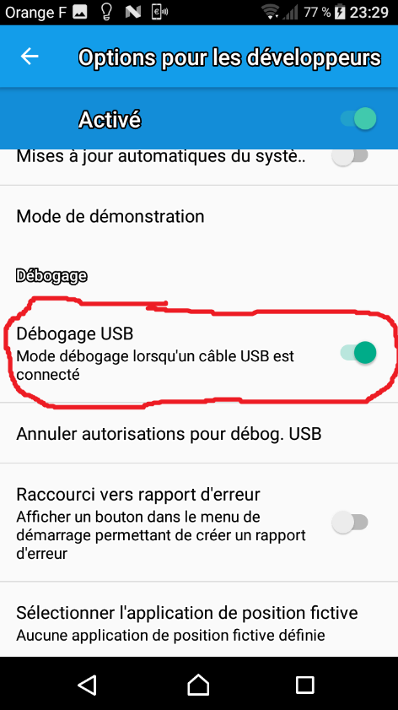
Ensuite, toujours dans « options pour les développeurs » -> « Débogage USB » -> activé l’option

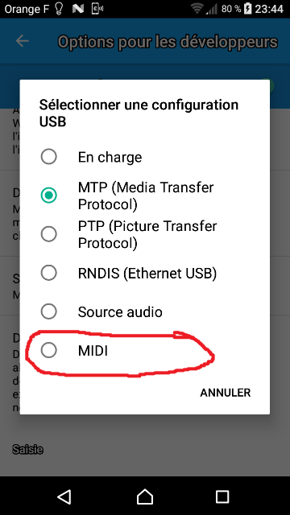
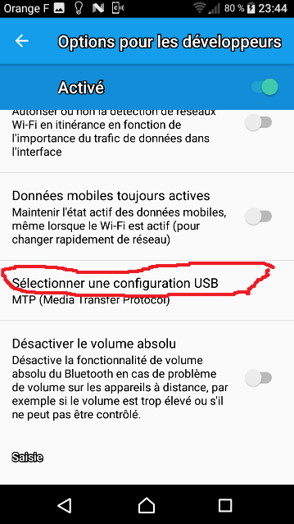
Encore dans « options pour les développeurs » -> « sélectionner une configurations USB » -> sélectionner « MIDI »

Brancher son téléphone au pc par USB puis sélectionner le mode MIDI
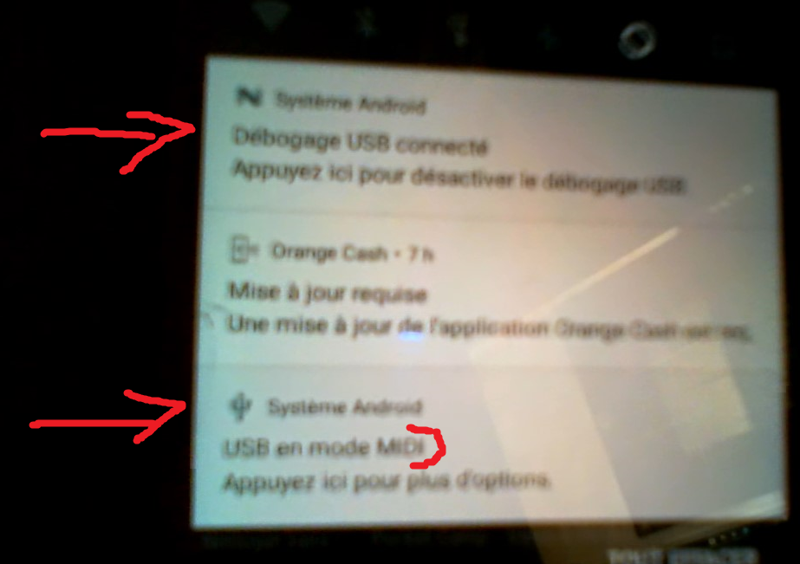
Maintenant vous devriez avoir ça qui s’affiche dans les notifications du téléphone

4 Play :
Maintenant que le portable est branché au pc, allumer l’application « unity remote 5 » puis ouvrir un projet unity sur votre pc.
Appuyer sur Play puis attendez un peu un message va s’afficher sur votre portable pour autoriser votre pc à utiliser le portable. Valider puis relancer le projet Unity.
Appuyer sur Play est vous devriez avoir le « Game » qui s’affiche aussi sur votre portable !
(Pour la première fois il peut arriver qu’il faut relancer le pc avant que sa marche)

